MEMORIA TÉCNICA
SEDERG_PAY
Arquitectura, módulos, modelo de datos y operación de la plataforma

Memoria técnica descriptiva del proyecto

PREPARADO POR | Equipo técnico SEDERG_PAY
VERSIÓN | 1.0
FECHA | Noviembre de 2026
REPOSITORIO | sedergsoft/SedergPay_oficial
RAMA / COMMIT | main · e201a38
CLASIFICACIÓN | Interno — documentación de proyecto

Documento descriptivo del estado real del repositorio. Distingue entre componentes implementados, simulados y pendientes. No sustituye a la documentación contractual ni a los procedimientos operativos aprobados.

Control del documento
Campo | Valor
Título | SEDERG_PAY — Memoria técnica descriptiva del proyecto
Versión | 1.0
Estado | Vigente
Fecha de emisión | Noviembre de 2026
Autor | Equipo técnico SEDERG_PAY
Repositorio | https://github.com/sedergsoft/SedergPay_oficial
Rama | main
Commit de referencia | e201a38
Licencia | Propietaria
Clasificación | Interno

Historial de versiones
Versión | Fecha | Cambio | Autor
1.0 | Noviembre de 2026 | Emisión inicial a partir del commit e201a38 | Equipo técnico

Alcance del documento
Esta memoria describe la arquitectura, los módulos funcionales, el modelo de datos, la API, los controles de seguridad, el frontend, el despliegue, la automatización y la deuda técnica del repositorio. Las afirmaciones se basan en el código y la documentación existentes en el commit indicado.

Índice
1. Resumen ejecutivo técnico
2. Alcance y objetivos
3. Arquitectura del sistema
— 3.1 Vista general por capas
— 3.2 Patrones de diseño aplicados
4. Stack tecnológico
5. Módulos funcionales
6. Modelo de datos
— 6.1 Dominios y tablas
— 6.2 Convenciones y controles
7. API REST
8. Seguridad
— 8.1 Controles implementados
— 8.2 Limitaciones conocidas
9. Frontend
10. Despliegue e infraestructura
11. CI/CD y calidad
12. Riesgos, limitaciones y deuda técnica
13. Hoja de ruta técnica
14. Anexos
— A. Catálogo de rutas
— B. Inventario de tablas
— C. Variables de entorno
— D. Glosario técnico

1. Resumen ejecutivo técnico
SEDERG_PAY es una plataforma de gestión, control y conciliación de remesas Rusia ↔ Cuba. El sistema se compone de un backend Yii2 sobre PHP 8.3, un frontend React 18 con TypeScript y Vite, y una base de datos PostgreSQL 17 (con despliegue previsto en TiDB Cloud Starter, compatible con PostgreSQL).
El diseño separa las reglas de negocio del framework: pricing, máquina de estados de remesas y validación de doble entrada viven en clases de dominio independientes y se cubren con pruebas unitarias. La API expone 53 rutas REST versionadas bajo /api/v1. El modelo físico consta de 37 tablas en nueve dominios, gestionadas mediante 16 migraciones idempotentes.
16  MIGRACIONES | 37  TABLAS | 16  CONTROLADORES | 53  RUTAS REST | 27  PRUEBAS UNITARIAS

Indicador | Valor | Observación
Lenguaje backend | PHP 8.3 | Extensiones bcmath, openssl, pdo_pgsql, fileinfo
Framework backend | Yii2 2.0.52 | API REST/JSON versionada
Frontend | React 18.3 + TypeScript 5.6 + Vite 5.4 | SPA con 9 vistas e i18n ES/RU
Base de datos | PostgreSQL 17 / TiDB Cloud | DECIMAL, FK con CASCADE, triggers updated_at
Caché y colas | Redis 7 | Previsto en docker-compose y despliegue
Pruebas | 27 unitarias + 1 smoke de integración | PHPUnit 10.5
Idiomas | Español y ruso | Interfaz, formatos y mensajes
El backend público aún no está desplegado; el frontend se publica en modo demostración y las integraciones bancarias son simuladas. Esta distinción se detalla en las secciones 10 y 12.

2. Alcance y objetivos
El objetivo del proyecto es construir un MVP con datos reales de clientes y operaciones de negocio que permita recorrer el ciclo completo de una remesa: cotización, solicitud, revisión de cumplimiento, depósito, ledger, pago y conciliación. Los depósitos, pagos y bancos son simulados en esta etapa.
Dentro del alcance | Fuera del alcance (por ahora)
Registro, verificación de correo y autenticación con 2FA | Movimiento de dinero real y custodia de fondos
Perfil, KYC y revisión documental | Conexión con bancos y proveedores de pago productivos
Beneficiarios y métodos de fondeo/entrega | Operación 24/7 con acuerdos de nivel de servicio
Cotización con tasa, comisión y límites | Cumplimiento regulatorio de jurisdicciones específicas
Máquina de estados y eventos de remesa | Aplicaciones móviles nativas
Ledger de doble entrada e idempotencia | Reportería regulatoria oficial
Conciliación y casos de excepción | Integración con sistemas core bancarios
Panel administrativo y auditoría | Alta disponibilidad multi-región
Principio rector
No se moverá dinero real ni se conectarán bancos productivos antes de superar los gates jurídicos, contractuales, regulatorios y operativos definidos en el plan de acción del proyecto.

3. Arquitectura del sistema

3.1 Vista general por capas
La arquitectura sigue un modelo por capas con dependencias dirigidas hacia el dominio. El frontend consume la API REST; la API orquesta casos de uso; el dominio concentra las reglas; la infraestructura implementa persistencia, seguridad, correo y adaptadores externos.
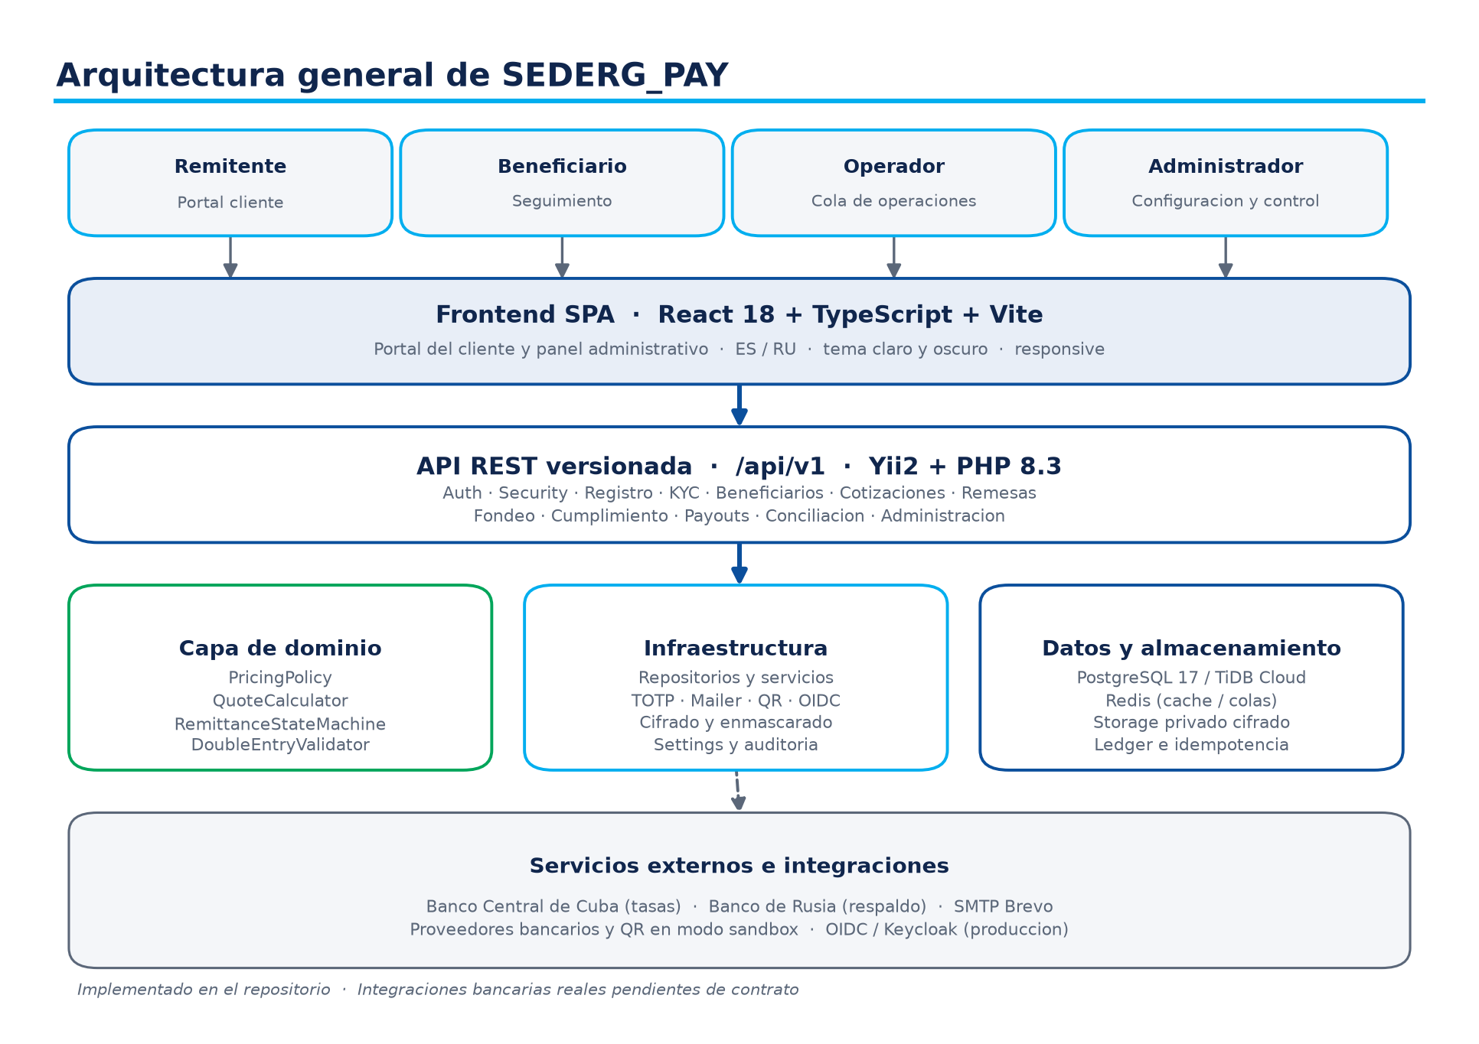
Figura 1. Arquitectura general de SEDERG_PAY.
Capa | Responsabilidad | Artefactos principales
Presentación | Interfaz del cliente y panel administrativo | frontend/src/App.tsx, api.ts, i18n.ts, styles.css
API | Exposición REST, validación de entrada y autorización | backend/controllers/*, config/web.php
Dominio | Reglas de pricing, estados, ledger y cotizaciones | backend/src/Domain/*
Infraestructura | Persistencia, autenticación, cifrado, correo y proveedores | backend/src/Infrastructure/*
Datos | Almacenamiento transaccional y contable | migraciones, PostgreSQL/TiDB, Redis
Integraciones | Adaptadores externos desacoplados | tasas, SMTP, QR/SBP, OIDC

3.2 Patrones de diseño aplicados
- Separación por capas: controladores delgados que delegan en servicios y clases de dominio.
- Máquina de estados explícita para remesas, con transiciones permitidas y rechazo de saltos inválidos.
- Ledger de doble entrada: cada transacción exige al menos dos asientos y cuadre por moneda.
- Idempotencia mediante claves por operación para evitar duplicados por reintentos.
- Patrón outbox para publicar eventos de forma consistente con la transacción.
- Adaptadores para proveedores de pago, tasas y identidad, sustituibles sin modificar el dominio.
- Identificadores públicos UUID para no exponer claves secuenciales.

4. Stack tecnológico
Componente | Tecnología | Versión | Notas
Backend | PHP | 8.3 | Requiere bcmath, openssl, pdo_pgsql, fileinfo
Framework | Yii2 | 2.0.52 | API REST/JSON, migraciones, seguridad
Frontend | React | 18.3 | Componentes funcionales y contexto de idioma
Lenguaje frontend | TypeScript | 5.6 | Tipado estricto en build
Bundler | Vite | 5.4 | Build SPA y variables de entorno
Base de datos | PostgreSQL | 17 | Esquema compatible con TiDB Cloud Starter
Caché / colas | Redis | 7 | Sesiones, caché y procesamiento asíncrono
Antivirus | ClamAV | stable | Análisis de documentos KYC
Pruebas | PHPUnit | 10.5 | Pruebas unitarias del dominio
Contenedores | Docker / docker-compose | — | Entorno local reproducible
CI/CD | GitHub Actions | — | Sintaxis, pruebas, despliegue y migraciones
Hosting frontend | GitHub Pages | — | SPA estática
Hosting backend | Northflank Sandbox | Free | Contenedor Docker, sin tarjeta
Correo | Brevo SMTP | — | Puertos 587/465/2525
Identidad | Keycloak / OIDC | — | JWT RS256 en producción

5. Módulos funcionales
El backend se organiza en dieciséis controladores. Cada uno agrupa las rutas de un ámbito funcional y delega las reglas en el dominio o en servicios de infraestructura.
Controlador | Responsabilidad | Rutas principales
AuthController | Login, verificación de correo, reset y 2FA de acceso | /auth/*
SecurityController | Gestión de contraseña y 2FA de la cuenta | /account/security/*
RegistrationController | Alta de cliente y consentimientos | /registrations
ProfileController | Consulta y edición del perfil | /profile
KycController | Estado KYC, envío y carga de documentos | /kyc/*
BeneficiaryController | CRUD de beneficiarios propios | /beneficiaries/*
QuoteController | Creación y consulta de cotizaciones | /quotes/*
RemittanceController | Creación, consulta y seguimiento de remesas | /remittances/*
FundingController | Métodos de fondeo y cuentas receptoras | /funding-methods/*, /admin/funding-*
PaymentController | Confirmación simulada de depósitos | /deposits/*
ComplianceController | Revisión AML/CTF de remesas | /remittances/*/compliance-review
PayoutController | Órdenes y finalización simulada de pagos | /remittances/*/payout, /payouts/*
ReconciliationController | Cierre y conciliación de remesas | /remittances/*/reconcile
ExchangeRateController | Tasa de cambio vigente | /exchange-rates/current
AdminController | Usuarios, tasas, KYC, ajustes y dashboard | /admin/*
HealthController | Disponibilidad de API y base de datos | /health

Dominio
Las reglas críticas se implementan en clases independientes del framework, lo que permite probarlas sin base de datos ni HTTP:
Clase de dominio | Función
PricingPolicy | Valida comisión, importes mínimo/máximo y límites por corredor
QuoteCalculator | Calcula importe a recibir, comisión y vigencia de la cotización
RemittanceStateMachine | Define y valida las transiciones de estado permitidas
DoubleEntryValidator | Verifica que cada transacción contable esté balanceada por moneda
awaiting_payment → compliance_review → approved → funds_confirmed
→ payout_pending → paid → reconciliation_pending → completed
Alternativas: rejected · cancelled · payout_failed · reconciliation_exception

6. Modelo de datos

6.1 Dominios y tablas
El modelo físico tiene 37 tablas agrupadas en nueve dominios. La separación facilita la evolución del esquema y la asignación de responsabilidades.
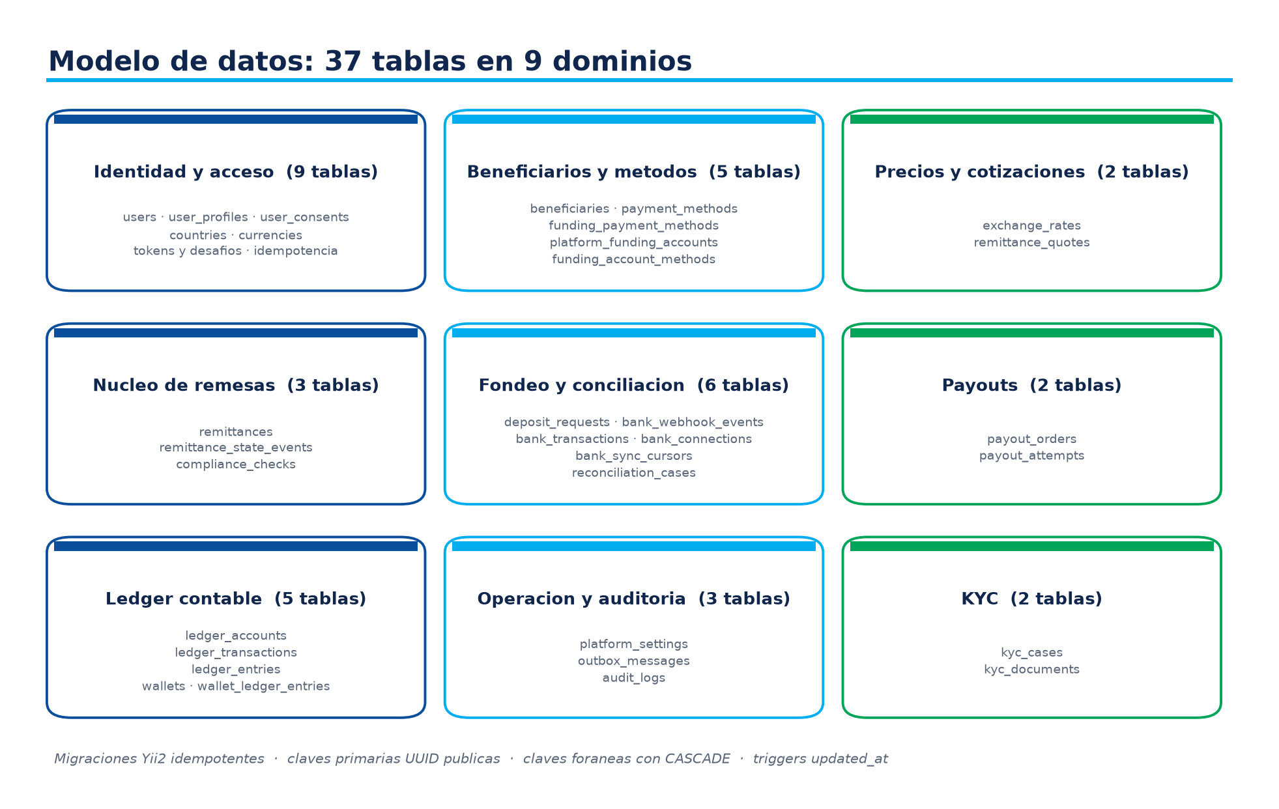
Figura 2. Agrupación del modelo de datos en nueve dominios.
Dominio | Tablas | Propósito
Identidad y acceso | 9 | Países, monedas, usuarios, perfiles, consentimientos, tokens, desafíos e idempotencia
Beneficiarios y métodos | 5 | Beneficiarios, métodos de pago y cuentas receptoras de la plataforma
Precios y cotizaciones | 2 | Tasas de cambio y cotizaciones versionadas
Núcleo de remesas | 3 | Remesas, eventos de estado y revisiones de cumplimiento
Fondeo y conciliación | 6 | Conexiones bancarias, depósitos, webhooks, transacciones, casos y cursores
Payouts | 2 | Órdenes e intentos de pago al beneficiario
Ledger contable | 5 | Cuentas, transacciones, asientos, wallets y su ledger
Operación y auditoría | 3 | Ajustes de plataforma, outbox y registro de auditoría
KYC | 2 | Expedientes y documentos de verificación de identidad

6.2 Convenciones y controles
- Claves primarias técnicas y un identificador público UUID en las entidades expuestas, para evitar enumeración de recursos.
- Claves foráneas con integridad referencial y políticas CASCADE donde corresponde.
- Importes en DECIMAL con moneda explícita; nunca en punto flotante.
- Triggers de updated_at añadidos en la migración específica para PostgreSQL.
- Migraciones idempotentes y reversibles, ejecutables en CI y en despliegue.
- Tabla de claves de idempotencia y tabla de eventos de estado para trazabilidad.
- Índices únicos en correo, teléfono, identificadores públicos y hashes de tokens.
Las 16 migraciones cubren desde el esquema base hasta los módulos de seguridad de cuenta, fondeo y KYC. La migración inicial concentra el núcleo del modelo; las siguientes incorporan controles MVP, seeds y ampliaciones por dominio.

7. API REST
La API es REST/JSON, versionada bajo /api/v1, con respuestas JSON y códigos HTTP estándar. La autenticación se resuelve con OIDC en producción y con una cabecera de identidad de desarrollo cuando SEDERG_AUTH_MODE=development.
Grupo | Rutas | Descripción
Salud | 1 | GET /health: disponibilidad de API y base de datos
Autenticación | 7 | Login, verificación, reset, 2FA y datos de sesión
Seguridad de cuenta | 5 | Cambio de contraseña y gestión de 2FA
Registro | 1 | Alta de cliente con consentimientos
Perfil | 2 | Consulta y edición de datos personales
KYC | 3 | Estado, envío y carga de documentos
Beneficiarios | 4 | Alta, listado, consulta y edición
Cotizaciones | 2 | Creación y consulta
Remesas | 7 | Creación, consulta, depósito, cumplimiento, payout y conciliación
Depósitos y payouts | 2 | Confirmación y finalización simuladas
Fondeo | 6 | Métodos por país y administración de cuentas
Administración | 12 | Usuarios, tasas, KYC, ajustes, dashboard y operaciones
Tasas de cambio | 1 | Tasa vigente
Convenciones relevantes:
- Recursos expuestos por identificador público UUID, no por clave interna.
- Operaciones sensibles protegidas por idempotencia y auditoría.
- Validación de entrada en el controlador y reglas de negocio en el dominio.
- Aislamiento por usuario: cada consulta verifica la propiedad del recurso.
- CORS restringido por lista de orígenes permitidos.
POST /api/v1/quotes
Authorization: Bearer <token OIDC> (producción)
X-User-Public-Id: <uuid> (solo development)
Content-Type: application/json
{ "send_amount": "25000.00", "send_currency": "RUB",
"receive_currency": "CUP", "beneficiary_public_id": "…" }

8. Seguridad

8.1 Controles implementados
Control | Implementación | Estado
Autenticación productiva | OIDC con JWT RS256, validación de issuer, audience y firma | Implementado
Identidad de desarrollo | Cabecera X-User-Public-Id habilitada solo con SEDERG_AUTH_MODE=development | Implementado
Segundo factor | TOTP RFC 6238, 30 s, 6 dígitos, ventana ±1 | Implementado
Códigos de recuperación | 8 códigos de un solo uso almacenados como hash SHA-256 | Implementado
Contraseñas | Hash bcrypt y cambio autenticado | Implementado
Reset y verificación | Tokens de 64 hex con hash SHA-256, expiración y consumo único | Implementado
Cifrado de PII | encryptByKey (AES-256-CBC + HMAC) con SEDERG_PII_KEY | Implementado
Cifrado de cuentas | encryptByKey con SEDERG_ACCOUNT_ENCRYPTION_KEY y enmascarado | Implementado
Documentos KYC | Cifrado en reposo y análisis antimalware con ClamAV | Implementado
Auditoría | Registro de acciones sensibles y eventos de estado | Implementado
Idempotencia | Claves por operación y recurso | Implementado
Autorización por rol | Roles de usuario y verificación en rutas administrativas | Implementado
CORS | Lista de orígenes permitidos por variable de entorno | Implementado

8.2 Limitaciones conocidas
Limitación | Impacto | Recomendación
Sin límite de intentos de login | Riesgo de fuerza bruta sobre credenciales | Añadir rate limiting y bloqueo progresivo antes del piloto
Secreto TOTP sin cifrar | Exposición si se compromete la base de datos | Cifrar el secreto con la clave de PII y migrar datos existentes
Tokens en almacenamiento local del navegador | Mayor superficie ante XSS | Evaluar cookies HttpOnly y CSP estricta
Integraciones bancarias simuladas | No hay validación con un proveedor real | Implementar adaptadores y pruebas de conciliación
TiDB Cloud Starter en Public Preview | Cambios de comportamiento del proveedor | Fijar versión, monitorear y prever plan de contingencia
Backend público no desplegado | La demo no ejecuta la API real | Completar el despliegue en Northflank
Almacenamiento efímero en planes gratuitos | Pérdida de archivos o logs al reiniciar | Usar almacenamiento persistente para KYC y auditoría
Postura de seguridad
Los controles de identidad, cifrado, auditoría e idempotencia están presentes en el código. Las limitaciones anteriores son conocidas y están priorizadas en la hoja de ruta; ninguna de ellas se oculta al cliente.

9. Frontend
El frontend es una SPA en React 18 con TypeScript y Vite. Se organiza en un componente principal, un cliente API tipado, un módulo de internacionalización y una hoja de estilos extensa con variables de tema.
Vista | Propósito
summary | Resumen del cliente, tasa vigente y accesos rápidos
beneficiaries | Alta, listado y edición de beneficiarios
quote | Cotizador con tasa, comisión, límites y vigencia
remittances | Historial y detalle del estado de cada remesa
profile | Datos personales y de contacto
security | Cambio de contraseña, 2FA y códigos de recuperación
kyc | Estado del expediente y carga de documentos
admin | Panel de usuarios, tasas, KYC, ajustes y operaciones
funding | Métodos de fondeo e instrucciones de pago
- Internacionalización ES/RU con formato local de fechas e importes.
- Tema claro y oscuro persistido en el navegador.
- Cliente API centralizado con inyección de identidad o token según el modo.
- Modo demostración (VITE_UI_PREVIEW) que permite explorar la interfaz sin backend real.
- Diseño responsive para escritorio y dispositivos móviles.
El frontend está publicado en https://sedergsoft.github.io/SedergPay_oficial/ en modo preview. Al no estar desplegado el backend público, las operaciones no se persisten contra la API real.

10. Despliegue e infraestructura
El despliegue previsto busca validar el MVP sin coste inicial, manteniendo la posibilidad de migrar a infraestructura productiva cuando el proyecto lo requiera.
Componente | Servicio | Plan | Estado
Base de datos | TiDB Cloud Starter (PostgreSQL-compatible) | Free | Migrada
Frontend | GitHub Pages | Gratis | Publicado en preview
Backend API | Northflank Sandbox (Docker) | Free | Pendiente
Caché / colas | Upstash Redis | Free | Previsto
Correo | Brevo SMTP | Free | Configurado
Identidad | Keycloak / OIDC | — | Previsto para producción

Entorno local
docker-compose levanta frontend, backend, PostgreSQL 17, Redis 7, ClamAV y el actualizador de tasas. El backend se construye con un Dockerfile basado en php:8.3-cli y se sirve con el servidor embebido de Yii sobre el directorio web.
docker compose up -d
cd backend && composer install
php yii migrate --interactive=0
cd ../frontend && npm ci && npm run dev

Variables de entorno
La configuración se inyecta por variables de entorno. Los secretos nunca deben versionarse; .env.example solo contiene valores de ejemplo y marcadores.
SEDERG_DB_DSN=pgsql:host=…;port=5432;dbname=sederg_pay
SEDERG_DB_USER=…
SEDERG_DB_PASSWORD=…
SEDERG_AUTH_MODE=development|oidc
SEDERG_COOKIE_KEY=…
SEDERG_PII_KEY=…
SEDERG_ACCOUNT_ENCRYPTION_KEY=…
SEDERG_MAIL_*=…
SEDERG_OIDC_ISSUER=…
SEDERG_OIDC_AUDIENCE=…
SEDERG_OIDC_PUBLIC_KEY=…
SEDERG_CORS_ORIGINS=…
VITE_API_BASE_URL=…
VITE_AUTH_MODE=development|oidc
VITE_UI_PREVIEW=true|false

Estado del despliegue
La base de datos TiDB está migrada y el frontend está publicado en modo demostración. El backend público se encuentra en proceso de despliegue en Northflank; hasta que esté disponible, la demo no ejecuta operaciones reales contra la API.

11. CI/CD y calidad
La automatización se implementa con GitHub Actions. Cada flujo cubre una parte del ciclo: calidad del backend, integración con PostgreSQL, despliegue del frontend, despliegue del backend y migraciones de base de datos.
Workflow | Disparador | Acciones
ci.yml | Pull request a main o rama de migración, y push a la rama de migración | Sintaxis PHP, PHPUnit y pruebas de integración PostgreSQL
deploy-pages.yml | Push a main con cambios en frontend | Build de la SPA y publicación en GitHub Pages
deploy.yml | Push a main con cambios de backend y ejecución manual | Despliegue opcional en VM gratuita por SSH (condicionado a VM_DEPLOY)
migrate-db.yml | Solo ejecución manual | Migraciones controladas contra TiDB Cloud

Cobertura de pruebas
El repositorio contiene 27 pruebas unitarias distribuidas en nueve archivos, más un smoke test de integración del flujo de cotización. Las pruebas se concentran en las reglas de mayor riesgo: pricing, estados, ledger, límites del corredor RUB, seguridad documental y proveedores de pago.
Archivo de prueba | Ámbito
PricingPolicyTest | Comisión, límites y validaciones de importe
QuoteCalculatorTest | Cálculo de importe a recibir y vigencia
QuoteServiceTest | Orquestación de cotizaciones
RemittanceStateMachineTest | Transiciones válidas e inválidas
DoubleEntryValidatorTest | Cuadre contable por moneda
RubCorridorLimitsTest | Límites específicos del corredor RUB
KycDocumentSecurityTest | Validación y seguridad documental
FundingPaymentProviderFactoryTest | Selección de proveedor de fondeo
SbpSandboxQrProviderTest | Generación de QR SBP en sandbox
quote_flow_smoke.php | Smoke test de integración
No hay todavía pruebas end-to-end de interfaz ni umbral de cobertura obligatorio. Ambas son mejoras previstas antes de un piloto con usuarios reales.

12. Riesgos, limitaciones y deuda técnica
La siguiente matriz resume los riesgos técnicos y operativos identificados, su impacto y la mitigación prevista.
Riesgo | Impacto | Mitigación | Estado
Ausencia de rate limiting en login | Alto | Límite por IP y usuario, bloqueo progresivo | Pendiente
Secreto TOTP sin cifrar | Alto | Cifrado con clave de PII y rotación | Pendiente
Integraciones bancarias simuladas | Alto | Adaptadores reales y conciliación verificada | Simulado
Backend público no desplegado | Medio | Completar Northflank y verificar E2E | Pendiente
TiDB Cloud Starter en Public Preview | Medio | Fijar versión y plan de contingencia | Vigilancia
Almacenamiento efímero en planes gratuitos | Medio | Almacenamiento persistente para KYC y logs | Pendiente
Sin pruebas E2E de interfaz | Medio | Añadir Playwright o equivalente | Pendiente
Dependencia de SMTP externo | Bajo | Reintentos, outbox y proveedor alternativo | Mitigado parcialmente
Operación en una sola región | Medio | Plan de continuidad y respaldos verificados | Pendiente
Tokens en localStorage | Medio | Cookies HttpOnly y CSP estricta | Pendiente

13. Hoja de ruta técnica
Fase | Objetivos técnicos | Criterio de salida
Consolidación sandbox | Desplegar backend, estabilizar API y demo E2E | API pública estable y flujo completo verificado
Endurecimiento | Rate limiting, cifrado TOTP, CSP, pruebas E2E | Revisión de seguridad sin hallazgos críticos
Piloto cerrado | Métricas, respaldos, monitoreo y soporte | Gates legales y operativos superados
Integraciones | Fondeo y payout con proveedores autorizados | Conciliación y contratos aprobados
Producción | Alta disponibilidad, auditoría externa y operación 24/7 | Autorizaciones regulatorias vigentes

14. Anexos

A. Catálogo de rutas
Las 53 rutas de la API, agrupadas por ámbito funcional. Todas las rutas de negocio se sirven bajo /api/v1 salvo el endpoint de salud.
Método y ruta | Acción
GET /health | Salud de API y base de datos
POST /api/v1/auth/login | Inicio de sesión
POST /api/v1/auth/verify-email | Verificación de correo
POST /api/v1/auth/resend-verification | Reenvío de verificación
POST /api/v1/auth/forgot-password | Solicitud de recuperación
POST /api/v1/auth/reset-password | Restablecimiento de contraseña
POST /api/v1/auth/2fa/login-verify | Verificación del segundo factor
GET /api/v1/auth/me | Datos de la sesión
GET /api/v1/account/security | Estado de seguridad de la cuenta
POST /api/v1/account/security/change-password | Cambio de contraseña
POST /api/v1/account/security/2fa/setup | Alta de 2FA
POST /api/v1/account/security/2fa/confirm | Confirmación de 2FA
POST /api/v1/account/security/2fa/disable | Desactivación de 2FA
POST /api/v1/registrations | Alta de cliente
GET /api/v1/profile | Perfil del usuario
PUT /api/v1/profile | Edición del perfil
GET /api/v1/kyc | Estado del expediente KYC
POST /api/v1/kyc/submit | Envío del expediente
POST /api/v1/kyc/documents | Carga de documento
POST /api/v1/beneficiaries | Alta de beneficiario
GET /api/v1/beneficiaries | Listado de beneficiarios
GET /api/v1/beneficiaries/{id} | Detalle de beneficiario
PUT /api/v1/beneficiaries/{id} | Edición de beneficiario
POST /api/v1/quotes | Creación de cotización
GET /api/v1/quotes/{id} | Consulta de cotización
GET /api/v1/exchange-rates/current | Tasa de cambio vigente
POST /api/v1/remittances | Creación de remesa
GET /api/v1/remittances | Listado de remesas
GET /api/v1/remittances/{id} | Detalle de remesa
POST /api/v1/remittances/{id}/deposit | Instrucción de fondeo
POST /api/v1/deposits/{id}/simulate-confirmation | Confirmación simulada
POST /api/v1/remittances/{id}/compliance-review | Revisión de cumplimiento
POST /api/v1/remittances/{id}/payout | Orden de pago
POST /api/v1/payouts/{id}/simulate-completion | Finalización simulada
POST /api/v1/remittances/{id}/reconcile | Conciliación de remesa
GET /api/v1/funding-methods/{country} | Métodos de fondeo por país
GET /api/v1/admin/funding-methods | Catálogo administrativo
PUT /api/v1/admin/funding-methods/{code} | Edición de método
GET /api/v1/admin/funding-accounts | Cuentas receptoras
POST /api/v1/admin/funding-accounts | Alta de cuenta
PUT /api/v1/admin/funding-accounts/{id} | Edición de cuenta
GET /api/v1/admin/operations | Cola de operaciones
GET /api/v1/admin/users | Usuarios
GET /api/v1/admin/rates/history | Historial de tasas
GET /api/v1/admin/dashboard | Indicadores del panel
GET /api/v1/admin/settings | Ajustes de plataforma
PUT /api/v1/admin/settings | Actualización de ajustes
POST /api/v1/admin/exchange-rate | Fijar tasa
PUT /api/v1/admin/exchange-rate/source | Cambiar fuente de tasa
GET /api/v1/admin/kyc | Expedientes KYC
GET /api/v1/admin/kyc/{id}/documents | Documentos de un expediente
GET /api/v1/admin/kyc/documents/{id} | Descarga de documento
POST /api/v1/admin/kyc/{id}/review | Revisión de expediente

B. Inventario de tablas
Inventario de las 37 tablas del modelo físico, agrupadas por dominio.
Dominio | Tablas
Identidad y acceso | countries, currencies, users, user_profiles, user_consents, email_verification_tokens, password_reset_tokens, user_auth_challenges, idempotency_keys
Beneficiarios y métodos | beneficiaries, payment_methods, funding_payment_methods, platform_funding_accounts, funding_account_methods
Precios y cotizaciones | exchange_rates, remittance_quotes
Núcleo de remesas | remittances, remittance_state_events, compliance_checks
Fondeo y conciliación | bank_connections, deposit_requests, bank_webhook_events, bank_transactions, reconciliation_cases, bank_sync_cursors
Payouts | payout_orders, payout_attempts
Ledger contable | ledger_accounts, ledger_transactions, ledger_entries, wallets, wallet_ledger_entries
Operación y auditoría | platform_settings, outbox_messages, audit_logs
KYC | kyc_cases, kyc_documents

C. Variables de entorno
Variable | Propósito | Obligatoria
SEDERG_DB_DSN | Cadena de conexión a la base de datos | Sí
SEDERG_DB_USER | Usuario de base de datos | Sí
SEDERG_DB_PASSWORD | Contraseña de base de datos | Sí
SEDERG_DB_PORT | Puerto de base de datos | No
SEDERG_AUTH_MODE | Modo de autenticación: development u oidc | Sí
SEDERG_COOKIE_KEY | Clave de validación de cookies | Sí
SEDERG_PII_KEY | Clave de cifrado de datos personales | Sí
SEDERG_ACCOUNT_ENCRYPTION_KEY | Clave de cifrado de cuentas bancarias | Sí para fondeo
SEDERG_MAIL_* | Configuración SMTP (host, puerto, usuario, remitente) | Sí para correo
SEDERG_APP_URL | URL pública del frontend para enlaces | Sí
SEDERG_OIDC_ISSUER | Emisor OIDC | Sí en producción
SEDERG_OIDC_AUDIENCE | Audiencia esperada del token | Sí en producción
SEDERG_OIDC_PUBLIC_KEY | Clave pública para validar JWT RS256 | Sí en producción
SEDERG_CORS_ORIGINS | Orígenes permitidos | Sí
VITE_API_BASE_URL | URL base de la API para el frontend | Sí fuera de preview
VITE_AUTH_MODE | Modo de autenticación del frontend | Sí
VITE_UI_PREVIEW | Activa el modo demostración sin API | No
Los valores reales se gestionan fuera del repositorio. .env.example solo contiene marcadores y nunca debe incluir secretos productivos.

D. Glosario técnico
Término | Definición
API REST | Interfaz HTTP que expone recursos y operaciones en formato JSON
Idempotencia | Propiedad que garantiza que repetir una operación no duplica su efecto
Ledger | Registro contable de doble entrada con asientos balanceados
Máquina de estados | Modelo que define estados y transiciones permitidas
Migración | Script versionado que modifica el esquema de base de datos
OIDC | Protocolo de identidad sobre OAuth 2.0 usado en producción
Outbox | Patrón de publicación fiable de eventos junto a la transacción
Payout | Pago al beneficiario en el país de destino
Sandbox | Entorno de prueba sin dinero ni bancos reales
SPA | Aplicación de una sola página ejecutada en el navegador
TOTP | Código temporal basado en tiempo para el segundo factor
UUID | Identificador único no secuencial usado en recursos públicos

SEDERG_PAY · Memoria técnica · Versión 1.0
Repositorio: github.com/sedergsoft/SedergPay_oficial · Commit e201a38 · Noviembre de 2026

